ЛЕТНИЙ ПРАЗДНИК ДЛЯ II МЛАДШЕЙ ГРУППЫ
«МИСС-ПАНАМА, МИСТЕР-КЕПКА»
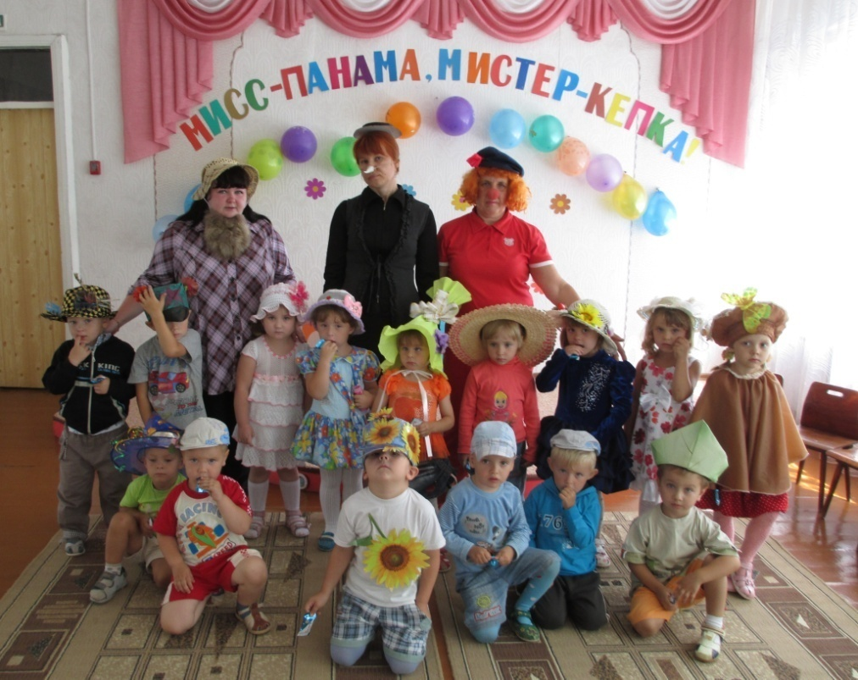
ПОДГОТОВИЛИ: ЧЕРНЕНКО ЛАНА АЛЕКСАНДРОВНА
ВОСПИТАТЕЛЬ IІ КАТЕГОРИИ
СВЕТЛИЧНАЯ ЕЛЕНА АЛЕКСЕЕВНА
ВОСПИТАТЕЛЬ IІ КАТЕГОРИИ

2013 ГОД
Дети заходят в музыкальный зал и садятся на стульчики. Входит Старичок-лесовичок. Он медленно, голова опущена, на детей не смотрит, садится.
Старичок-лесовичок. Эх! Скукотища! Лето, а поиграть, повеселиться не с кем! Давненько никто в гости ко мне не захаживал. Хоть бы кто-нибудь пришел, вот бы было хорошо! Ой! (Видит детей, пугается, прячется за пенек.) Ой, вы кто?
Ведущая. Здравствуйте, дедушка! Это ребята из детского сада.
Старичок-лесовичок. Это что за сад-то такой, детский? Там что растет? Яблоки али груши какие невиданные?
Ведущая.
Рано утром всех ребят
Мамы водят в детский сад.
Там рисуют, и играют,
И танцуют, и поют.
И мы скажем по секрету —
Очень весело живут!
Старичок-лесовичок. Ой, как здорово! А можно мне у вас остаться? (дети отвечают)
(Въезжает на коне Ваня-Ваня простота.)
Ваня.
Привет, ребятишки!
Девчонки и мальчишки!
Кто я, ну-ка угадай-ка!
Как зовут меня? (дети отвечают)
Ведущая. Мы знаем про тебя потешку.
Дети. Ваня-Ваня простота
Купил лошадь без хвоста.
Сел задом наперед
И поехал в огород.
Ваня. Молодцы, а как вас зовут? (дети отвечают хором)
Ох, не расслышал. Давайте сначала мальчики.
Как вас зовут? (ответы детей). Теперь громко кричат Девочки. (ответы детей).
Вот теперь познакомились. А что это Вы все здесь собрались и чем сейчас вы будете заниматься?
Дети. Играть, песни петь, веселиться!
Ваня. А стихи рассказывать умеете? Я очень стихи люблю, особенно про лето.

Дети читают стихи.

Мы встречаем праздник лета,
Праздник солнца, праздник света.
Приходите в гости к нам.
Рады мы всегда гостям.

Прилетят на праздник птицы
Дятлы, ласточки, синицы.
Будут щелкать и свистеть
Вместе с нами песни петь.

Зажужжат вокруг стрекозы,
Улыбнуться маки, розы.
И оденется тюльпан
В самый яркий сарафан.

Ярко-желтый одуванчик!
Ты зачем сменил кафтанчик?
Был красивым, молодым,
Стал, как дедушка, седым!

Динь-дон, динь-дон!
Льется нежный перезвон,
Так звенит в глуши лесной
Колокольчик голубой.

Как, ромашка, ты мила!
Твоя кофточка бела,
Воротник золотой,
На нас смотришь с добротой!

Мы встречаем праздник лета
Праздник солнца, праздник света
Солнце, солнце, ярче грей
Будет праздник веселей.

Ваня. А теперь загадаю вам загадки, кто смышленый, погляжу.

Ты весь мир обогреваешь
И усталости не знаешь
Улыбаешься в оконце,
А зовут тебя все - ... (солнце)

Для одних он — садовод,
Для других он — полевод.
Успевает везде быть,
Поле, луг и сад полить. (Дождик)

Игра «Солнышко и дождик»

Читают дети стихи:

Солнышко, солнышко,
Выгляни в окошко;
Любят тебя детки
Детки-малолетки.

Смотрит солнышко в окошко
Светит в нашу комнату
Мы захлопали в ладошки
Очень рады солнышку.

Тучка прячется за лес
Смотрит солнышко с небес
И такое чистое,
Доброе, лучистое.
Если б мы его достали,
Мы б его расцеловали.

Под фонограмму «Песенки Шапокляк», музыка В. Шаинского, входит Старуха Шапокляк.
Шапокляк. Всем привет! Девочки-вертелочки, мальчишки-кочерыжки. Меня-то хоть узнали?
Дети. Старушка Шапокляк!
Шапокляк. Прямо-таки сразу и старушка! Чего собрались-то? И что это у всех вас шляпы на голове?
Дети. А еще у нас сегодня проводится конкурс «Мисс-Панама, Мистер-Кепка».
(Дети выстраиваются группами на демонстрацию летних уборов. Звучит музыка, Ваня ведёт детей по кругу перед жюри, можно сделать несколько кругов, подзадоривает детей. Все дети машут руками. Затем дети выстраиваются в шеренгу и хлопают в ладоши. Когда музыка заканчивается, рассаживаются по местам.)
Старичок-лесовичок. Ребята, а Вы знаете, что панамы можно не только носить, но и поиграть с ними.
Шапокляк. Интересно, интересно. И в какую же игру мы сейчас поиграем?
Старичок-лесовичок. А в игру «Кто больше шариков забросит в шляпу».
(Дети делятся на 2 команды – Красных шариков и Синих шариков.)
Игра: «Попади в шляпу»
Игра «Цветные платочки»
Дети идут по кругу, на головах лежат цветные платочки и говорят слова:
У нас цветные платочки,
ты только посмотри,
1, 2, 3 стряхни.
На слово «стряхни» - дети должны остановиться и стряхнуть с головы платочек, а руками необходимо его поймать. Игра повторяется 2-3 раза.
Старичок-лесовичок. Молодцы, ребята! Какие вы ловкие! А такие же быстрые?
Шапокляк.
Кого догоню,
С того я панамку
Непременно сниму
Игра «Ловишки» (Шапокляк догоняет детей, с кого снимет панаму, тот выходит)
Мы весёлые ребята
Любим бегать и играть.
Ты попробуй нас догнать!
Ваня: Ну, теперь я знаю, что вы ловкие, быстрые, а какие вы внимательные я сейчас
проверю.
Если я надеваю вот эту шляпу,
Можно бегать и громко кричать.
Когда я в этой шляпе – ходить и молчать.
А если в этой – все останавливаются.
Готовы? Начали.
Игра «Кричалки» (бегают, кричат), «Шепталки» (спокойно ходят, молчат), «Молчалки» (стоят на месте).
Ваня.
Все ребята хороши,
Танцевали от души.
И за это получите угощение!
Рассаживайтесь, ребята, получайте угощение, а жюри тем временем подведёт итоги.
Шапокляк. (достает из своей сумочки несколько конфет). Ребятки, кто хочет конфетку? Будешь? (Протягивает конфету ребенку.)
Ребенок. Да! (Шапокляк быстро разворачивает конфету и кладет себе в рот.)
Шапокляк. Не будешь и не надо! А ты хочешь? (Подходит к другому ребенку. Ребенок соглашается, но Шапокляк опять съедает конфету сама.) Слушай, дед, ты хочешь ребяткам помочь? Я тут решила их вкусными конфетками угостить, а у меня вдруг уже все кончились. Ты, сходил бы в магазин, купил бы конфет…
Старичок-лесовичок. А волшебное слово?
Шапокляк. Давай быстрее!
Старичок-лесовичок. Это не волшебное слово.
Шапокляк. Фу ты, ну ты, ножки гнуты! Трынди-брынди, колбаса, начинайтесь чудеса!
Старичок-лесовичок. Нет, это не те волшебные слова, которые нужны в этом случае.
Шапокляк. Что же это за слова такие? Я их и не знаю вовсе. Ребятня, скорее подмогните, волшебные слова мне срочно подскажите!
Дети называют «волшебные слова».
Шапокляк. Поняла, поняла! Я девушка сообразительная! Готов, дед? Ну, слушай! «Пожалуйста! Будь так любезен!»
Старичок-лесовичок. Ладно, так и быть, схожу! Ребяток угостить — это хорошее дело! Только ты, смотри, ничему плохому детей не учи! (Уходит)
Шапокляк. Ну вот, ушел наконец-то! Примусь-ка я, пожалуй, за ваше воспитание. А то вы недовоспитанные какие-то. Слушайте и запоминайте!
Если ты пришел к знакомым,
Не здоровайся ни с кем.
Слов: «пожалуйста», «спасибо»
Никому не говори.
Отвернись и на вопросы
Ни на чьи не отвечай.
И тогда никто не скажет
Про тебя, что ты — болтун. (Г. Остер)
Все понятно? Все запомнили? Хорошо!
А теперь я вам расскажу, как правильно вести себя с девчонками.
Девчонок надо никогда
Нигде не замечать.
И не давать проходу им
Нигде и никогда.
Им надо ножки подставлять,
Пугать из-за угла,
Чтоб сразу поняли они:
До них вам дела нет.
Девчонку встретил — быстро ей
Показывай язык,
Пускай не думает она,
Что ты в нее влюблен. (Г. Остер)
Запомнили? Молодцы!
Входит Старичок-лесовичок.
Старичок-лесовичок. А вот и я. Старался побыстрее вернуться. Ничему плохому она вас не учила? (Дети отвечают.) Нет, Шапокляк, я уверен, что твои вредные советы нашим ребятам не пригодятся. Эх, ты! А еще дама приятной наружности! Не стыдно тебе?
Шапокляк. А ты меня, дед, не стыди, ты ж за конфетами ходил?
Старичок-лесовичок. Конечно, ходил.
Шапокляк. Конфет купил?
Старичок-лесовичок. Конечно, купил.
Шапокляк. Ну и где они?
Старичок-лесовичок. Кто?
Шапокляк. Конфеты!
Старичок-лесовичок. Какие?
Шапокляк. Ты за конфетами ходил?
Старичок-лесовичок. Ходил.
Шапокляк. Конфет купил?
Старичок-лесовичок. Купил.
Шапокляк. Так где они?
Старичок-лесовичок. Кто?
Шапокляк. Конфеты!
Старичок-лесовичок. Какие?
Шапокляк (уже нервничает). Ты за конфетами ходил?
Старичок-лесовичок. Ну, ходил.
Шапокляк. Ты конфет купил?
Старичок-лесовичок. Ну, купил.
Шапокляк. Так где ж они?!
Старичок-лесовичок. Кто?
Шапокляк. Конфеты!!!
Старичок-лесовичок. Какие?
Шапокляк. Ты, дед, чего?! Издеваешься?!
Старичок-лесовичок. Нет. Я хотел тебя маленько проучить. Поняла теперь, как неприятно, когда над тобой зло подшучивают? А конфетки — вот они! Как же таких ребяток отличных да не угостить!
Старичок-лесовичок угощает ребят конфетами.
Жюри награждает победителей грамотами, а для всех мыльные пузыри.
Старичок-лесовичок. Все было так чудесно и красиво.
Ваня. Мы скажем всем: «Спасибо»!
Шапокляк. А с вами мы прощаемся.

